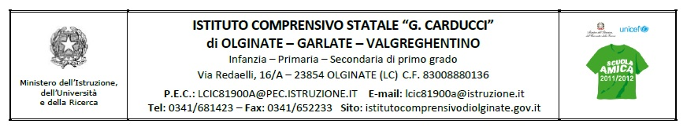
Olginate, 12 aprile 2017

Comunicazione
alle famiglie degli alunni residenti a Olginate
delle classi quinte e della scuola secondaria

p.c. Al DSGA e al personale di segreteria

OGGETTO: ASSEGNAZIONE DOTE SCUOLA 2017/2018.

Si informano le famiglie in oggetto che a partire dalle ore 12.00 del 19 aprile e fino alle ore 17.00 del 15 giugno 2017, si potrà inoltrare domanda per l’assegnazione della dote scuola 2017/2018.
La domanda potrà essere presentata solo per gli alunni che il prossimo anno scolastico, 2017/2018, frequenteranno la scuola secondaria di primo grado (classi prime, seconde e terze) e le scuole secondarie di secondo grado o percorsi di istruzione e formazione (classi prime e seconde).
Per produrre domanda occorrerà recarsi presso l’Ufficio Istruzione del Comune di residenza negli orari di apertura, presentando l’Isee in corso di validità, inferiore o uguale ad € 15.494,00, e la carta d’identità di chi fa domanda.
Gli uffici competenti sono a disposizione per eventuali chiarimenti.

IL DIRIGENTE SCOLASTICO
dott.ssa Mariapia Riva

